МУНИЦИПАЛЬНОЕ АВТОНОМНОЕ
ФИЗКУЛЬТУРНО-СПОРТИВНОЕ УЧРЕЖДЕНИЕ
«СПОРТИВНАЯ ШКОЛА №7»
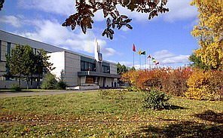
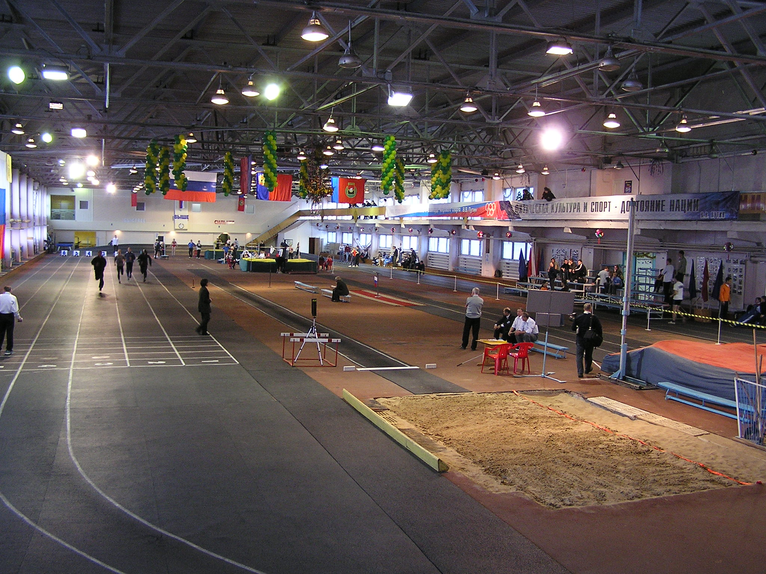
МАФСУ «Спортивная школа №7» - это специализированная школа по легкой атлетике, которая располагает современной спортивной базой - легкоатлетическим манежем с 200-метровой дорожкой и открытым легкоатлетическим стадион, имеющий 400-метровую дорожку с профессиональным синтетическим покрытием и полным набором секторов для прыжков и метания.
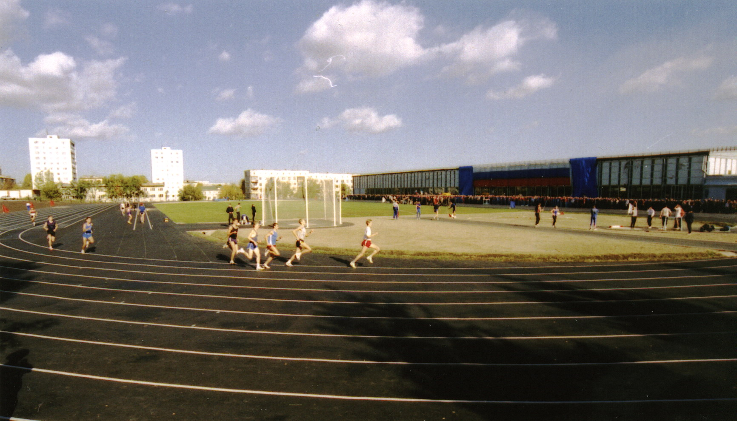
На отделении легкой атлетики ежегодно бесплатно занимаются почти 700 спортсменов. В секции легкой атлетики принимаются дети с 9 лет, не имеющие медицинских противопоказаний для занятий спортом. Ребята более младшего возраста занимаются в спортивно – оздоровительных группах. Среди спортсменов школы 5 мастеров спорта России, 11 кандидатов в
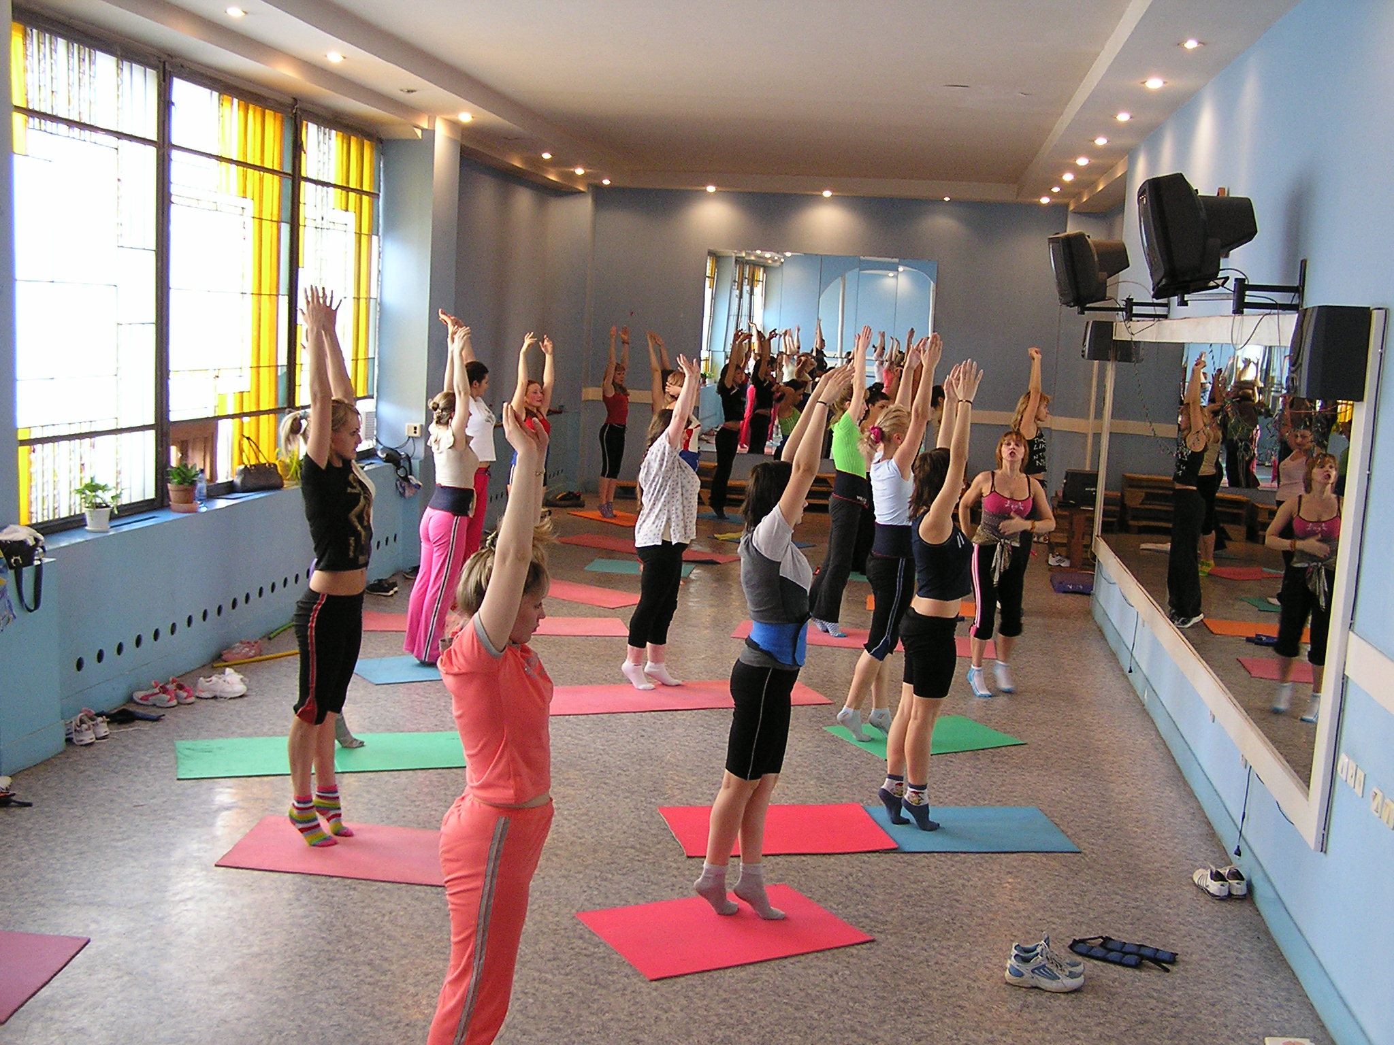
мастера спорта, шесть победителей и призеров
первенств России. Занятия с легкоатлетами проводят 18 высоко квалифицированных тренеров имеющих высшую категорию.
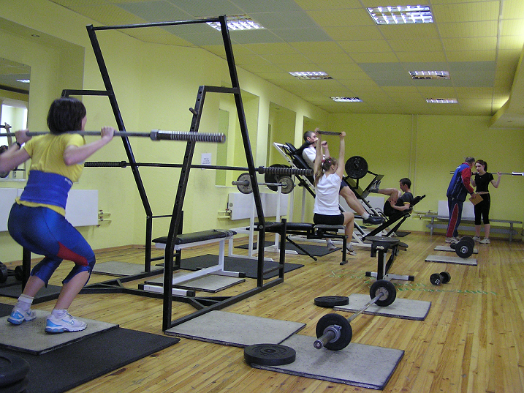
Физкультурно-оздоровительный центр школы предлагает населению платные услуги фитнесс зала, тренажерного зала и зала атлетической гимнастики, а также занятия оздоровительным бегом. С 1июня по 31 августа на базе школы работает летняя вечерняя спортивная площадка для всех желающих.

Часы работы: 8⁰⁰ – 21⁰⁰
Адрес: 650056, г. Кемерово, ул. Ворошилова, 13
Телефон для справок:
51-08-56, 51-08-77, 51-09-47, 51-03-66
www: kem-dush7

МУНИЦИПАЛЬНОЕ АВТОНОМНОЕ
ФИЗКУЛЬТУРНО-СПОРТИВНОЕ УЧРЕЖДЕНИЕ
«СПОРТИВНАЯ ШКОЛА №7»
МАФСУ «Спортивная школа №7» - это специализированная школа по легкой атлетике, которая располагает современной спортивной базой - легкоатлетическим манежем с 200-метровой дорожкой и открытым легкоатлетическим стадион, имеющий 400-метровую дорожку с профессиональным синтетическим покрытием и полным набором секторов для прыжков и метания.
На отделении легкой атлетики ежегодно бесплатно занимаются почти 700 спортсменов. В секции легкой атлетики принимаются дети с 9 лет, не имеющие медицинских противопоказаний для занятий спортом. Ребята более младшего возраста занимаются в спортивно – оздоровительных группах. Среди спортсменов школы 5 мастеров спорта России, 11кандидатов в мастера спорта, шесть победителей и призеров первенств России. Занятия с легкоатлетами проводят 18 высоко квалифицированных тренеров имеющих высшую категорию.
Физкультурно-оздоровительный центр школы предлагает населению платные услуги фитнесс зала, тренажерного зала и зала атлетической гимнастики, а также занятия оздоровительным бегом. С 1июня по 31 августа на базе школы работает летняя вечерняя спортивная площадка для всех желающих.

Часы работы: 8⁰⁰ – 21⁰⁰
Адрес: 650056, г. Кемерово, ул. Ворошилова, 13
Телефон для справок:
51-08-56, 51-08-77, 51-09-47, 51-03-66www.kem-dush7.

